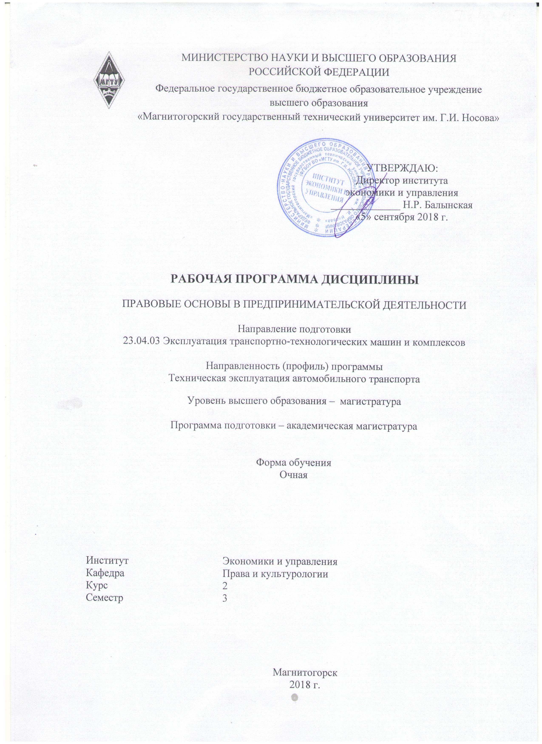

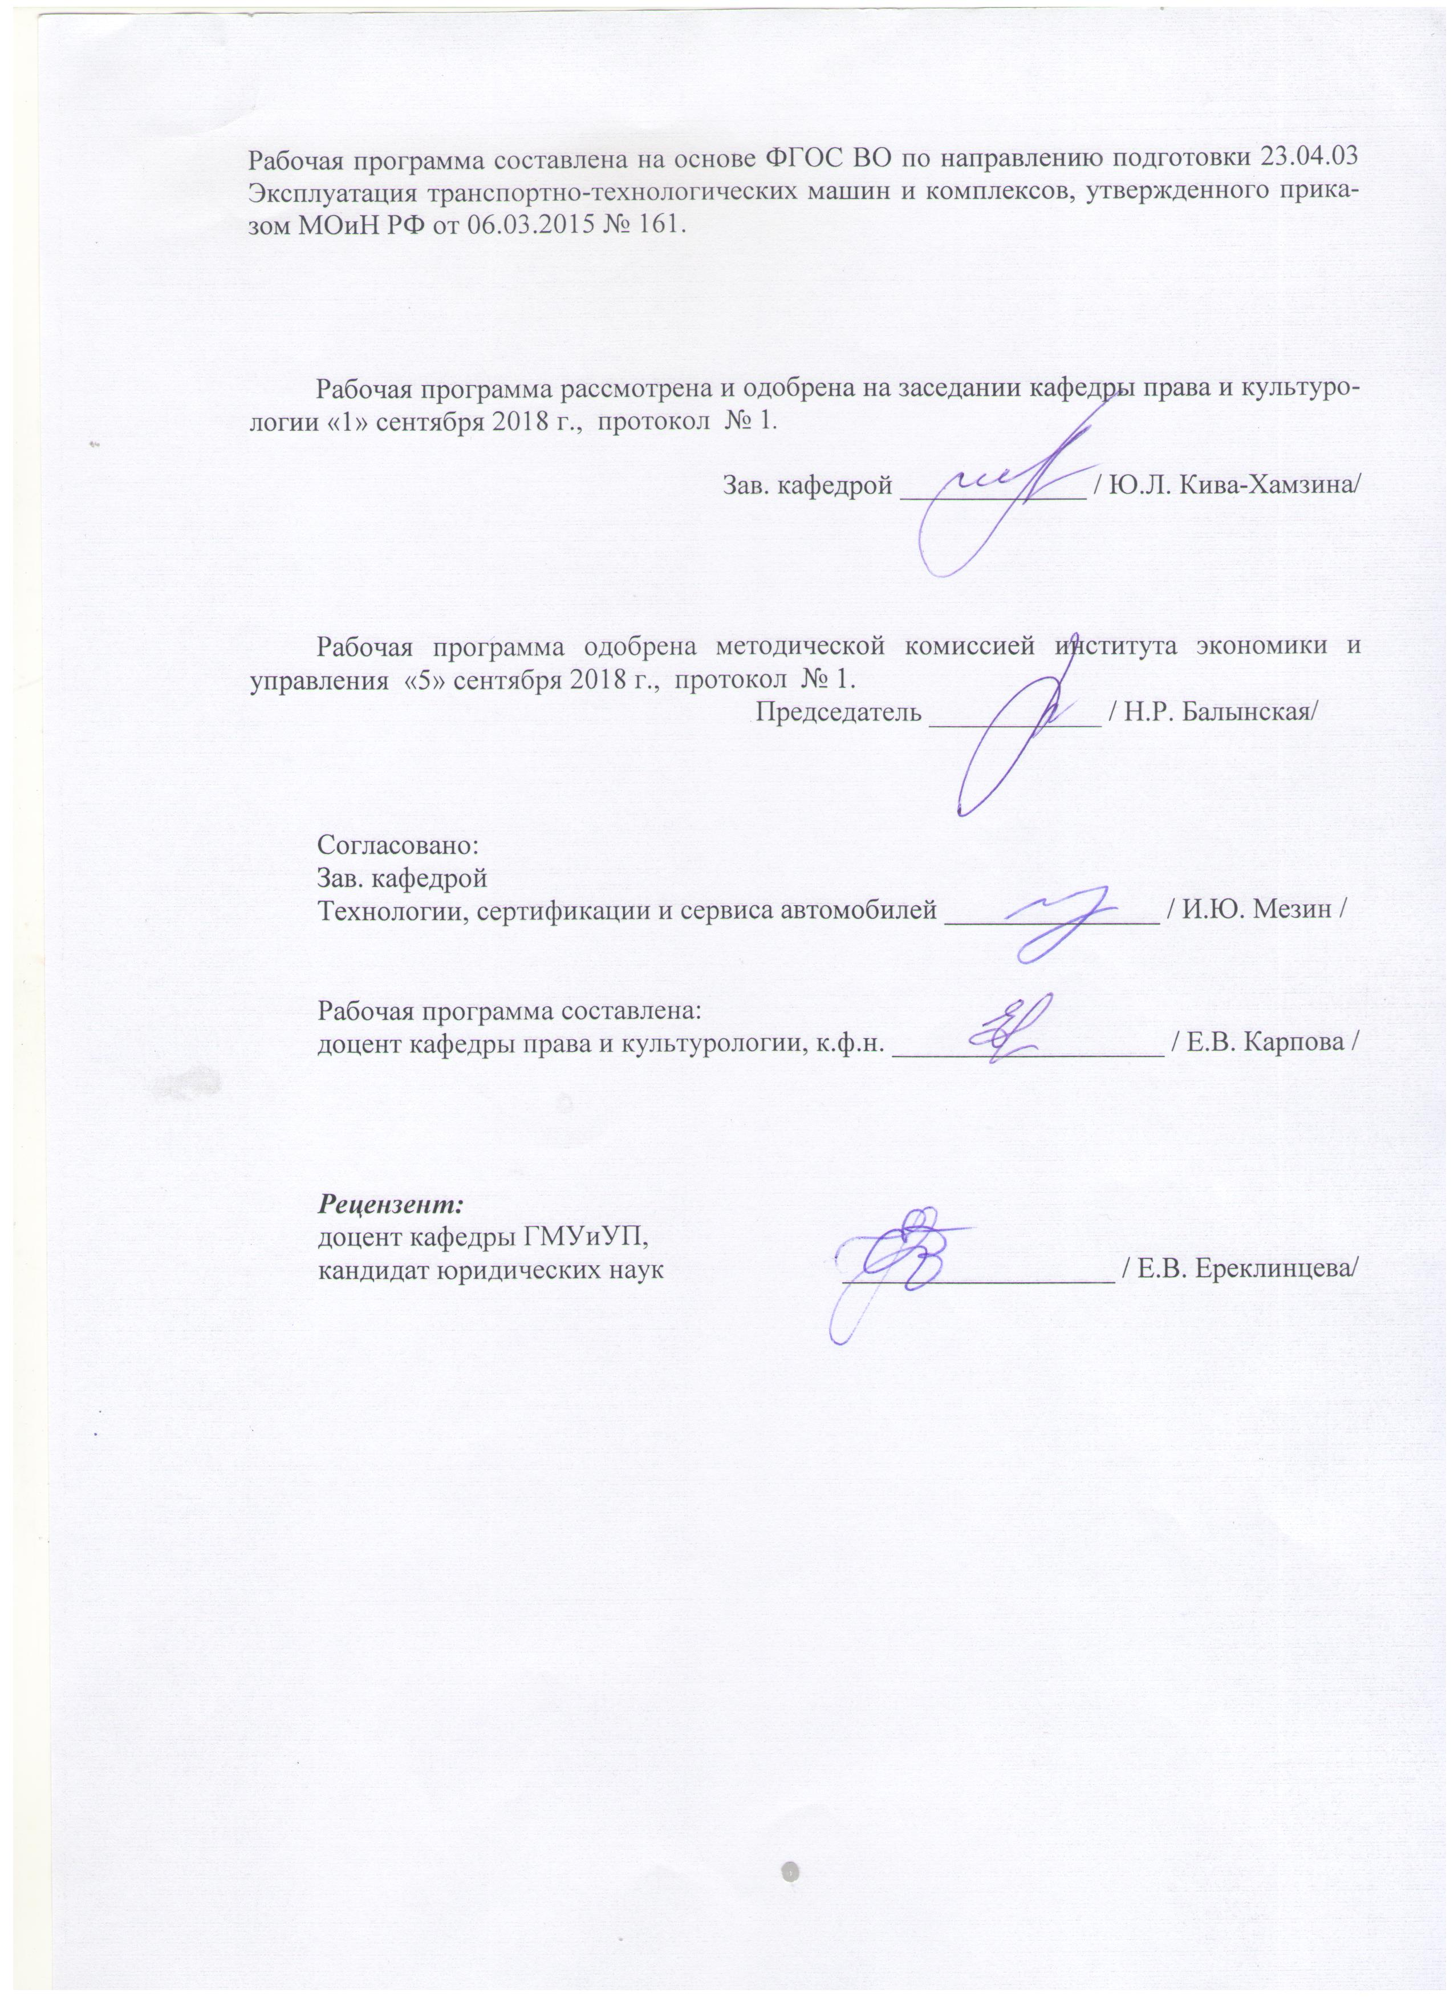

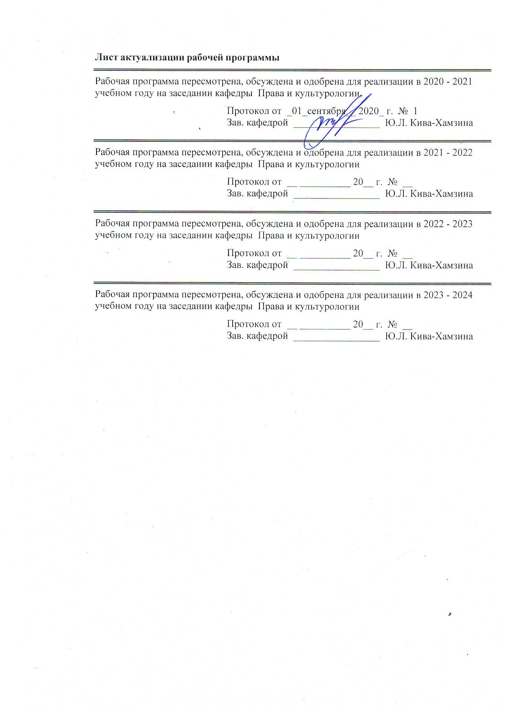

|  |  |
| --- | --- |
| **1** **Цели** **освоения** **дисциплины** **(модуля)** | |
| Целями освоения дисциплины «Правовые основы в предпринимательской деятельности» являются формирование у студентов знаний для правового ориентирования в системе законодательства, определение соотношения юридического содержания норм с реальными событиями общественной жизни, изучение основополагающих правовых понятий. | |
|  |  |
| **2** **Место** **дисциплины** **(модуля)** **в** **структуре** **образовательной** **программы** | |
| Дисциплина Правовые основы в предпринимательской деятельности входит в базовую часть учебного плана образовательной программы.  Для изучения дисциплины необходимы знания (умения, владения), сформированные в результате изучения дисциплин/ практик: | |
|  | |
| Знания (умения, владения), полученные при изучении данной дисциплины будут необходимы для изучения дисциплин/практик: | |
| Подготовка к защите и защита выпускной квалификационной работы | |
|  |  |
| **3** **Компетенции** **обучающегося,** **формируемые** **в** **результате** **освоения**  **дисциплины** **(модуля)** **и** **планируемые** **результаты** **обучения** | |
| В результате освоения дисциплины (модуля) «Правовые основы в предпринимательской деятельности» обучающийся должен обладать следующими компетенциями: | |
| Структурный  элемент  компетенции | Планируемые результаты обучения |
| ПК-32 готовностью к использованию знания организационно-правовых основ управленческой и предпринимательской деятельности | |
| Знать | основополагающие понятия, основные источники предпринимательского права, принципы применения юридической ответственности |
| Уметь | ориентироваться в системе законодательства, определять соотношение юридического содержания норм с реальными событиями общественной жизни, разрабатывать документы правового характера |
| Владеть | навыками анализа и разрешения юридических вопросов в различных сферах, совершения юридических действий в соответствии с законом; составления претензий, заявлений, жалоб по факту неисполнения или ненадлежащего исполнения прав |
| ПК-37 готовностью к использованию знания основ транспортного законодательства, включая лицензирование и сертификацию сервисных услуг, предприятий и персонала, нормативной базы применительно к конкретным видам транспортных и транспортно- технологических машин и оборудования, включая вопросы безопасности движения, условия труда, вопросы экологии | |
| Знать | основополагающие понятия, основные источники, принципы применения юридической ответственности в сфере транспортного законодательства, включая лицензирование и сертификацию сервисных услуг, предприятий и персонала, нормативной базы, применительно к конкретным видам транспортных и транспортно- технологических машин и оборудования, включая вопросы безопасности движения, условия труда, вопросы экологии |

|  |  |
| --- | --- |
| Уметь | ориентироваться в системе транспортного законодательства, нормативной базы, применительно к конкретным видам транспортных и транспортно-технологических машин и оборудования, определять соотношение юридического содержания норм с реальными событиями общественной жизни, разрабатывать документы правового характера |
| Владеть | навыками анализа и разрешения юридических вопросов, совершения юридических действий в соответствии с законом; составления необходимых юридических документов с использованием СПС «Консультант Плюс» и «Гарант» |
| ОК-2 готовностью действовать в нестандартных ситуациях, нести социальную и этическую ответственность за принятые решения | |
| Знать | роль правовой информации в развитии современного общества и профессиональной деятельности;  виды юридической ответственности |
| Уметь | находить и анализировать правовую информацию  использовать правовую информацию при решении конкретных жизненных ситуаций |
| Владеть | навыками работы со справочно-поисковыми системами Консультант Плюс и Гарант |

|  |  |  |  |  |  |  |  |  |  |
| --- | --- | --- | --- | --- | --- | --- | --- | --- | --- |
|  | **4.** **Структура,** **объём** **и** **содержание** **дисциплины** **(модуля)** | | | | | | | | |
| Общая трудоемкость дисциплины составляет 2 зачетных единиц 72 акад. часов, в том числе:  – контактная работа – 20,6 акад. часов:  – аудиторная – 20 акад. часов;  – внеаудиторная – 0,6 акад. часов  – самостоятельная работа – 51,4 акад. часов;  Форма аттестации - зачет | | | | | | | | | |
|  |  |  |  |  |  |  |  |  |  |
| Раздел/ тема  дисциплины | | Семестр | Аудиторная  контактная работа  (в акад. часах) | | | Самостоятельная работа студента | Вид самостоятельной  работы | Форма текущего контроля успеваемости и  промежуточной аттестации | Код компетенции |
| Лек. | лаб.  зан. | практ. зан. |
| 1. Раздел Основы правового регулирования предпринимательской деятельности | | |  | | | | | | |
| 1.1 Тема Понятие предпринимательской деятельности. Предпринимательское право: понятие, предмет, методы, источники. | | 3 | 1 |  | 1 | 5 | самостоятельное изучение и конспектирование дополнительного материала | Текущий контроль успеваемости  -  оценка конспектов дополнительного материала | ПК-32, ПК-37, ОК-2 |
| 1.2 Тема Государственное регулирование предпринимательской деятельности. | | 2 |  | 2/1И | 10 | самостоятельное изучение и конспектирование дополнительного материала | Текущий контроль успеваемости  -  оценка конспектов дополнительного материала | ПК-32, ПК-37, ОК-2 |
| 1.3 Тема  Государственная и муниципальная поддержка предпринимательской деятельности | | 1 |  | 1/1И | 5 | самостоятельное изучение и конспектирование дополнительного материала | Текущий контроль успеваемости  - оценка конспектов дополнительного материала | ПК-32, ПК-37, ОК-2 |
| Итого по разделу | | | 4 |  | 4/2И | 20 |  |  |  |
| 2. Раздел Субъекты предпринимательской деятельности | | |  | | | | | | |
| 2.1 Тема  Индивидуальный предприниматель как субъект предпринимательского права | | 3 | 1 |  | 1/1И | 5 | контрольный тест | Текущий контроль успеваемости  оценка результатов контрольного теста | ПК-32, ПК-37, ОК-2 |
| 2.2 Тема  Юридические лица – субъекты предпринимательской деятельности | | 1 |  | 1/1И | 5 | контрольный тест | Текущий контроль успеваемости  оценка результатов контрольного теста | ПК-32, ПК-37, ОК-2 |
| 2.3 Тема  Особенности несостоятельности (банкротства) субъектов предпринимательской деятельности | | 1 |  | 1/1И | 5 | разбор конкретных правовых ситуаций | Текущий контроль успеваемости  оценка результатов разбора конкретных правовых ситуаций | ПК-32, ПК-37, ОК-2 |
| Итого по разделу | | | 3 |  | 3/3И | 15 |  |  |  |
| 3. Раздел Договорные обязательства в сфере автосервиса | | |  | | | | | | |
| 3.1 Тема  Обязательства, возникающие из договора подряда и договора возмездного оказания услуг в автосервисе | | 3 | 1 |  | 1/1И | 5 | контрольный тест | Текущий контроль успеваемости  оценка результатов контрольного теста | ПК-32, ПК-37, ОК-2 |
| 3.2 Тема  Обязательства, возникающие из договора хранения в автосервисе | | 1 |  | 1 | 5 | разбор конкретных правовых ситуаций | Текущий контроль успеваемости  оценка результатов разбора конкретных правовых ситуаций | ПК-32, ПК-37, ОК-2 |
| 3.3 Тема  Обязательства, возникающие из договора купли-продажи и договора поставки в автосервисе | | 1 |  | 1 | 6,4 | контрольный тест | Текущий контроль успеваемости  оценка результатов контрольного теста | ПК-32, ПК-37, ОК-2 |
| Итого по разделу | | | 3 |  | 3/1И | 16,4 |  |  |  |
| Итого за семестр | | | 10 |  | 10/6И | 51,4 |  | зачёт |  |
| Итого по дисциплине | | | 10 |  | 10/6И | 51,4 |  | зачет | ПК-32,ПК- 37,ОК-2 |

|  |
| --- |
| **5** **Образовательные** **технологии** |
|  |
| Для реализации предусмотренных видов учебной работы в качестве образовательных технологий в преподавании дисциплины «Правовые основы в предпринимательской деятельности» используются традиционные образовательные технологии, а также активные и интерактивные формы проведения занятий.  Лекция может носить информационный, проблемный характер, проводиться в форме беседы, что подразумевает под собой наличие эмоциональной обратной связи с целью вовлечения студентов к совместным рассуждениям, поиску решения поставленных вопросов, что позволяет осознанно усвоить правовой материал.  При проведении практических занятий может осуществляться устный опрос, разбор конкретных ситуаций, письменное тестирование, дискуссия, составление проектов юридических документов, чтение докладов.  Активные формы практических занятий:  1) Работа с контрольным тестом предполагает указание одного правильного ответа из нескольких представленных. Каждое задание оценивается в баллах. Для получения зачёта по контрольному тесту необходимо набрать определённое количество баллов. По усмотрению преподавателя работа с контрольным тестом может предполагать использование нормативных правовых актов и текста лекций.  2) Подготовка реферата или доклада предполагают выбор темы из предложенного списка, поиск нормативных документов, монографий и научных статей по данной теме исследования посредством справочных правовых систем Консультант Плюс и Гарант. Подготовленный доклад излагается устно и может дополнительно оцениваться как письменная работа по усмотрению преподавателя. Доклад может быть оформлен в виде презентации.  Интерактивные формы практических занятий:  1) Разбор конкретных правовых ситуаций. При этой интерактивной форме используются сборники казусов (практикумы), содержащие задачи, составленные в основном из специально обработанных судебных дел. Каждая задача, включенная в практикум, должна иметь четкую методическую цель. Задачи должны быть связаны с разными вопросами, относящимися к теме, и должны быть решаемы с использованием рекомендованных правовых актов и литературы.  2) Дискуссия проводится как по теоретическим вопросам, так и по содержанию конкретных нормативно-правовых актов, докладов.  Самостоятельная работа стимулирует студентов в процессе подготовки домашних заданий, при разборе конкретных ситуаций на практических семинарах, при подготовке к контрольным работам и к итоговой аттестации (зачету). |
|  |
| **6** **Учебно-методическое** **обеспечение** **самостоятельной** **работы** **обучающихся** |
| Представлено в приложении 1. |
|  |
| **7** **Оценочные** **средства** **для** **проведения** **промежуточной** **аттестации** |
| Представлены в приложении 2. |
|  |
| **8** **Учебно-методическое** **и** **информационное** **обеспечение** **дисциплины** **(модуля)** |
| **а)** **Основная** **литература:** |
| Предпринимательское право Российской Федерации [Электронный ресурс]: учебник / отв. ред. Е.П. Губин, П.Г. Лахно. – 3-е изд. – перераб и доп. – М.: Норма: ИНФРА-М, 2020. – 992 с. - Режим доступа: <https://new.znanium.com/read?id=347477> - Загл. с экрана. – ISBN 978-5-91768-769-8  Кирпичев, А.Е., Кондратьев, В.А. Предпринимательское право [Электронный |

|  |  |  |  |  |
| --- | --- | --- | --- | --- |
| ресурс]: Курс лекций / А.Е. Кирпичев, В.А. Кондратьев - М.:РГУП, 2017. - 148 с. - Режим доступа: <https://new.znanium.com/read?id=335533> - Загл. с экрана. - ISBN 978-5-93916-624-9 | | | | |
|  |  |  |  |  |
| **б)** **Дополнительная** **литература:** | | | | |
| Гаджиев, Г.А. Право и экономика (методология) [Электронный ресурс]: учебник для магистрантов / Г.А. Гаджиев. - М.: Норма: ИНФРА-М, 2018. - 256 с. - Режим доступа: <https://new.znanium.com/read?id=172002> - Загл. с экрана. - ISBN: 978-5-91768-695-0  Право собственности и способы его защиты в гражданском праве [Электронный ресурс]: учебное пособие / М.А. Александрова, А.Д. Рудоквас, А.О. Рыбалов; под общ. ред. А.Д. Рудокваса - СПб: СПбГУ, 2017. - 208 с. - Режим доступа: <https://new.znanium.com/read?id=330995> - Загл. с экрана. - ISBN 978-5-288-05781-6 | | | | |
|  |  |  |  |  |
| **в)** **Методические** **указания:** | | | | |
| Методические рекомендации для самостоятельной работы студентов представлены в приложении 3. | | | | |
|  |  |  |  |  |
| **г)** **Программное** **обеспечение** **и** **Интернет-ресурсы:** | | | | |
|  | | | | |
|  |  |  |  |  |
| **Программное** **обеспечение** | | | | |
|  | Наименование ПО | № договора | Срок действия лицензии |  |
|  | MS Windows 7 Professional(для классов) | Д-1227-18 от 08.10.2018 | 11.10.2021 |  |
|  | MS Office 2007 Professional | № 135 от 17.09.2007 | бессрочно |  |
|  | 7Zip | свободно распространяемое ПО | бессрочно |  |
|  | FAR Manager | свободно распространяемое ПО | бессрочно |  |
|  |  |  |  |  |
| **Профессиональные** **базы** **данных** **и** **информационные** **справочные** **системы** | | | | |
|  | Название курса | | Ссылка |  |
|  | Электронная база периодических изданий East View Information Services, ООО «ИВИС» | | <https://dlib.eastview.com/> |  |
|  |  |
|  | Национальная информационно-аналитическая система – Российский индекс научного цитирования (РИНЦ) | | <https://elibrary.ru/project_risc.asp> |  |
|  | Поисковая система Академия Google (Google Scholar) | | <https://scholar.google.ru/> |  |
|  | Информационная система - Единое окно доступа к информационным ресурсам | | <http://window.edu.ru/> |  |
|  | Федеральное государственное бюджетное учреждение «Федеральный институт промышленной собственности» | | <http://www1.fips.ru/> |  |

|  |  |  |  |
| --- | --- | --- | --- |
|  | Архив научных журналов «Национальный электронно-информационный концорциум» (НП НЭИКОН) | <https://archive.neicon.ru/xmlui/> |  |
|  | Международная реферативная и полнотекстовая справочная база данных научных изданий «Springer Nature» | <https://www.nature.com/siteindex> |  |
|  | Международная реферативная база данных по чистой и прикладной математике zbMATH | <http://zbmath.org/> |  |
|  | Международная база справочных изданий по всем отраслям знаний SpringerReference | <http://www.springer.com/references> |  |
|  | Международная база научных материалов в области физических наук и инжиниринга SpringerMaterials | <http://materials.springer.com/> |  |
|  | Международная коллекция научных протоколов по различным отраслям знаний Springer Protocols | <http://www.springerprotocols.com/> |  |
|  | Международная база полнотекстовых журналов Springer Journals | <http://link.springer.com/> |  |
|  | Международная реферативная и полнотекстовая справочная база данных научных изданий «Scopus» | <http://scopus.com> |  |
|  | Международная наукометрическая реферативная и полнотекстовая база данных научных изданий «Web of science» | <http://webofscience.com> |  |
|  | Университетская информационная система РОССИЯ | <https://uisrussia.msu.ru> |  |
|  | Федеральный образовательный портал – Экономика. Социология. Менеджмент | <http://ecsocman.hse.ru/> |  |
|  | Электронные ресурсы библиотеки МГТУ им. Г.И. Носова | <http://magtu.ru:8085/marcweb2/Default.asp> |  |
|  | Российская Государственная библиотека. Каталоги | <https://www.rsl.ru/ru/4readers/catalogues/> |  |
| **9** **Материально-техническое** **обеспечение** **дисциплины** **(модуля)** | | | |
|  |  |  |  |
| Материально-техническое обеспечение дисциплины включает: | | | |
| Учебные аудитории для проведения занятий лекционного типа:  - мультимедийные средства хранения, передачи и представления информации.  - комплекс тестовых заданий для проведения промежуточных и рубежных контролей.    Учебные аудитории для проведения занятий семинарского типа, групповых и индивидуальных консультаций, текущего контроля и промежуточной аттестации:  - мультимедийные средства хранения, передачи и представления информации.  - комплекс тестовых заданий для проведения промежуточных и рубежных контролей.    Помещения для самостоятельной работы:  - персональные компьютеры с пакетом MS Office, выходом в Интернет и с доступом в электронную информационно-образовательную среду университета.    Помещение для хранения и профилактического обслуживания учебного оборудования:  - шкафы для хранения учебно-методической документации, учебного оборудования и учебно-наглядных пособий. | | | |
|

# **Приложение 1**

|  |  |
| --- | --- |
| * 1. Тема   Понятие предпринимательской деятельности. Предпринимательское право: понятие, предмет, методы, источники. | **Самостоятельное изучение и конспектирование дополнительного материала**  Используя данные сети Интернет, официального сайта Федеральной налоговой службы (https://egrul.nalog.ru/) составьте таблицу юридических лиц, осуществляющих техническое обслуживание и ремонт автотранспортных средств действующих в настоящее время в г. Магнитогорске.  В таблице должны быть отражены данные:   1. дата государственной регистрации в ФНС 2. организационно-правовая форма юридического лица 3. официальное наименование 4. юридический адрес 5. учредители 6. руководитель 7. размер уставного капитала |
| 1.2 Тема Государственное регулирование предпринимательской деятельности. | **Самостоятельное изучение и конспектирование дополнительного материала**  **Задание:**  Используя ресурсы сети Интернет, составьте список контролирующих органов в сфере автосервиса. |
| 1.3 Тема Государственная и муниципальная поддержка предпринимательской деятельности | **Самостоятельное изучение и конспектирование дополнительного материала**  **Задание:**  Используя ресурсы официального сайта Администрации г. Магнитогорска, найдите информацию о муниципальной поддержке малого и среднего предпринимательства.  Составьте таблицу видов поддержки бизнеса в г. Магнитогорске. |
| 2.1 Тема Индивидуальный предприниматель как субъект предпринимательского права | **Контрольный тест**   1. Получить статус индивидуального предпринимателя в установленном законом порядке может   - государственный орган  - юридическое лицо  - физическое лицо   1. Для государственной регистрации с целью получения статуса индивидуального предпринимателя необходимы документы:   - устав  - учредительный договор  - квитанция об уплате госпошлины   1. Государственная регистрация лица в качестве индивидуального предпринимателя осуществляется   - Государственной регистрационной палатой  - Федеральной налоговой службой  - местной администрацией   1. Документом, подтверждающими государственную регистрацию в качестве индивидуального предпринимателя, является:   - лист записи ЕГРЮЛ  - лист записи ЕГРНИ  - лист записи ЕГРИП   1. При наличии задолженности при осуществлении предпринимательской деятельности физическое лицо в статусе индивидуального предпринимателя   - несёт полную ответственность всем своим имуществом  - несёт субсидиарную ответственность своим имуществом  - несёт солидарную ответственность своим имуществом |
| 2.2 Тема  Юридические лица – субъекты предпринимательской деятельности | **Контрольный тест**  Юридическое лицо – это  - система  - организация  - орган  Официальное место нахождения юридического лица определяется по наименованию населённого пункта, где юридическое лицо  - имеет основных кредиторов  - зарегистрировано в органах Федеральной налоговой службы  - осуществляет основные виды деятельности  Для осуществления отдельных видов деятельности юридическому лицу необходимо получить  - устав  - договор  - свидетельство о допуске от саморегулируемой организации  Документом, подтверждающими государственную регистрацию юридического лица является:  - лист записи ЕГРЮЛ  - лист записи ЕГРНИ  - лист записи ЕГРИП  В установленных законом случаях предусматривается субсидиарная ответственность по долгам юридического лица для  - руководителя юридического лица  - кредиторов  - Федеральной налоговой службы |
| 2.3 Тема Особенности несостоятельности (банкротства) субъектов предпринимательской деятельности | **Разбор конкретных правовых ситуаций**  **Задание :**  Используя ресурсы СПС Консультант Плюс или Гарант найдите Постановление Федерального арбитражного суда Уральского округа  от 22 апреля 2014 г. N Ф09-1257/14  Найдите в тексте и выпишите в тетрадь ответы на следующие вопросы:   1. Кто является истцом по данному делу? 2. Кто является ответчиком по делу? 3. Кто является банкротом? 4. Сколько кредиторов у банкрота? 5. Какова общая сумма долгов банкрота? 6. Кто является кредиторами первой и второй очереди по делу? 7. Для чего стороны ранее заключали мировое соглашение? 8. Каковы условия и порядок заключения мирового соглашения? 9. Что не устраивает истца в содержании мирового соглашения? 10. Что постановил суд? 11. Какими нормативными актами руководствовался суд, рассматривая дело? (перечислите с указанием статей)   Б) Используя данные Интернета дайте краткую правовую характеристику ООО "Кунгурское управление технологического транспорта" |
| 3.1 Тема  Обязательства, возникающие из договора подряда и договора возмездного оказания услуг в автосервисе | **Контрольный тест:**  1. Требования к форме и содержанию договора оказания услуг (выполнения работ) по техническому обслуживанию и ремонту автомототранспортных средств предусмотрены  - федеральным законом  - правилами  - конвенцией.  2. Договор оказания услуг (выполнения работ) по техническому обслуживанию и ремонту автомототранспортных средств содержит в себе признаки  - договора подряда и договора купли-продажи  - договора подряда и договора аренды  - договора подряда и договора возмездного оказания услуг.  3. Результатом возмездного оказания услуг являются  - овеществлённый результат  - осуществленная деятельность  - уплаченные деньги.  4. Результатом договора подряда является  - овеществлённый результат  - уплаченные деньги  - процесс выполнения.  5. Не относится к письменной форме договора оказания услуг (выполнения работ) по техническому обслуживанию и ремонту автомототранспортных средств  - заявка  - доверенность  - заказ-наряд. |
| 3.2 Тема  Обязательства, возникающие из договора хранения в автосервисе | **Разбор конкретных правовых ситуаций**  Используя данные сети Интернет, СПС Консультант Плюс или СПС Гарант найдите Постановление Федерального арбитражного суда Поволжского округа от 27 мая 2010 г. по делу № А55-5616/2009.  a) Найдите в тексте и выпишите в тетрадь ответы на следующие вопросы:   1. В какой инстанции рассматривается дело? 2. Кто является истцом по данному делу? 3. Кто является ответчиком по делу? 4. Существо требований истца? 5. По каким основаниям иск не был удовлетворён в других инстанциях? 6. Какова общая сумма иска? Что в неё входит? 7. Какие договоры между сторонами были заключены? 8. Какие документы доказывают наличие отношений страхования между сторонами? 9. Что такое суброгация? 10. В силу каких обстоятельств возникли отношения хранения? 11. Мог ли ответчик отказаться от обязательств хранения автомобиля? 12. Является ли кража непреодолимой силой? 13. Как определяется размер убытков в данном случае? 14. Что постановил суд? 15. Какими нормативными актами руководствовался суд, рассматривая дело? (перечислите с указанием статей) |
| 3.3 Тема  Обязательства, возникающие из договора купли-продажи и договора поставки в автосервисе | **Контрольный тест:**  1.Сторонами договора купли-продажи являются  - подрядчик-заказчик  - продавец-покупатель  - лицензиар-лицензиат.  2.Особенность договора розничной купли-продажи состоит в том, что  - продавец является лицом, осуществляющим предпринимательскую деятельность  - покупатель является лицом, осуществляющим предпринимательскую деятельность  - покупатель является государственным заказчиком.  3. Особенность договора поставки состоит в том, что  - продавец является лицом, осуществляющим предпринимательскую деятельность  - покупатель является государственным заказчиком  - покупатель является лицом, осуществляющим предпринимательскую деятельность.  4.Особенность договора поставки для государственных нужд состоит в том, что  - покупатель является лицом, осуществляющим предпринимательскую деятельность  - продавец является лицом, осуществляющим предпринимательскую деятельность  - покупатель является государственным заказчиком.  5. Существенным условием договора купли-продажи является  - цена  - срок  - предмет. |

# **Приложение 2**

# **Фонд оценочных средств для проведения промежуточной аттестации**

**а) Планируемые результаты обучения и оценочные средства для проведения промежуточной аттестации:**

| Структурный элемент  компетенции | Планируемые результаты обучения | Оценочные средства |
| --- | --- | --- |
| **Код и содержание компетенции** **(**ОК-2). Готовность действовать в нестандартных ситуациях, нести социальную и этическую ответственность за принятые решения | | |
| Знать | *– роль правовой информации в развитии современного общества и профессиональной деятельности;*  *– виды источников права*  *– систему законодательства Российской Федерации*  *– виды юридической ответственности* | ***Перечень вопросов для подготовки к зачету:***   1. Понятие, принципы предпринимательской деятельности 2. Основные нормативно-правовые акты, регулирующие предпринимательскую деятельность 3. Государственное регулирование предпринимательской деятельности 4. Проверка, как форма осуществления государственного контроля (надзора): понятие, виды, порядок проведения 5. Защита прав российских предпринимателей 6. Государственная и муниципальная поддержка предпринимательской деятельности 7. Статус индивидуального предпринимателя. 8. Юридическое лицо: понятие, виды 9. Создание юридического лица 10. Реорганизация юридического лица 11. Ликвидация юридического лица 12. Особенности несостоятельности (банкротства) субъектов предпринимательской деятельности. 13. Обязательства, возникающие из договора подряда и договора возмездного оказания услуг в автосервисе 14. Обязательства, возникающие из договора хранения в автосервисе 15. Обязательства, возникающие из договора купли-продажи и договора поставки в автосервисе |
| Уметь | *– находить и анализировать правовую информацию;*  *– использовать правовую информацию при решении конкретных жизненных ситуаций.* | ***Примерные практические задания:***  Используя данные сети Интернет, официального сайта Федеральной налоговой службы (https://egrul.nalog.ru/) дайте юридическую характеристику АО "Симферопольский авторемонтный завод".  Найдите и выпишите в тетрадь ответы на вопросы:   1. Действует ли данное юридическое лицо в настоящее время? 2. Каково полное и краткое официальное наименование данного юридического лица? 3. Где расположен юридический адрес данного юридического лица? 4. Способ образования данного юридического лица? 5. Кто являлся право предшественником данного юридического лица? 6. Кто является руководителем данного юридического лица? 7. Кто является учредителями данного юридического лица? 8. Какова организационно-правовая форма данного юридического лица? 9. Дата создания данного юридического лица? 10. Дата постановки на учёт данного юридического лица в органах Федеральной налоговой службы РФ? 11. Коды ОКВЭД, характеризующие деятельность данного юридического лица связанные с технической эксплуатацией и обслуживанием транспортных средств (основные и дополнительные)? 12. В связи, с чем вносились изменения в ЕГРЮЛ сведений о данном юридическом лице в 2014 году? 13. Каков размер уставного капитала данного юридического лица? 14. Имеются ли у данного юридического лица лицензии? |
| Владеть | *– практическими навыками работы со справочно-поисковыми системами Консультант Плюс и Гарант* | ***Примерные практические задания:***  Используя данные сети Интернет, СПС Консультант Плюс или СПС Гарант найдите Постановление Федерального арбитражного суда Уральского округа от 24 июня 2014 г. N Ф09-3642/14 по делу N А50-19643/2013.  Найдите в тексте и выпишите в тетрадь ответы на следующие вопросы:   1. В какой инстанции рассматривается дело? 2. Кто является истцом по данному делу? 3. Кто является ответчиком по делу? 4. Существо требований истца? 5. Какова общая сумма иска? Что в неё входит? 6. Какие договоры между сторонами были заключены, по мнению ООО "Джек-Партс"? 7. Какие договоры между сторонами были заключены, по мнению суда? 8. Что постановил суд?   19. Какими нормативными актами руководствовался суд, рассматривая дело? (перечислите с указанием статей) |
| **Код и содержание компетенции** (ПК-32). Готовность к использованию знания организационно-правовых основ управленческой и предпринимательской деятельности | | |
| Знать | *- основополагающие понятия, основные источники предпринимательского права, принципы применения юридической ответственности* | ***Примерные контрольные вопросы к лекции:***   1. Каково значение организационно-правовой формы юридического лица? 2. Для чего нужен уставный капитал юридического лица? 3. Какие организационно-правовые формы юридических лиц характерны для хозяйственной практики в сфере автосервиса? 4. Какие органы государственной власти осуществляют государственную регистрацию юридических лиц в Российской Федерации? 5. В каких организациях учредители имеют вещные права на имущество? 6. В каких организациях учредители имеют корпоративные права в отношении юридического лица? 7. Какие организационно-правовые формы некоммерческих организаций существуют? 8. На каких условиях некоммерческие организации могут получать прибыль? 9. Какие организационно-правовые формы коммерческих организаций существуют? 10. Унитарные предприятия являются коммерческими или некоммерческими организациями? 11. С какого момента возникает правоспособность юридического лица? 12. Какие способы реализации правоспособности юридического лица существуют? |
| Уметь | *- ориентироваться в системе законодательства, определять соотношение юридического содержания норм с реальными событиями общественной жизни* | ***Примерные практические задания:***  Используя данные сети Интернет, справочно-правовых систем Консультант Плюс или Гарант найдите ПостановлениеФедерального арбитражного суда Уральского округа от 22 апреля 2014 г. N Ф09-1257/14 по делу N А50-8872/2012  А) Найдите в тексте и выпишите в тетрадь ответы на следующие вопросы:   1. Кто является истцом по данному делу? 2. Кто является ответчиком по делу? 3. Кто является банкротом? 4. Сколько кредиторов у банкрота? 5. Какова общая сумма долгов банкрота? 6. Кто является кредиторами первой и второй очереди по делу? 7. Для чего стороны ранее заключали мировое соглашение? 8. Каковы условия и порядок заключения мирового соглашения? 9. Что не устраивает истца в содержании мирового соглашения? 10. Что постановил суд? 11. Какими нормативными актами руководствовался суд, рассматривая дело? (перечислите с указанием статей)   Б) Используя данные сети Интернет дайте краткую правовую характеристику ООО "Кунгурское управление технологического транспорта" |
| Владеть | *- навыками анализа и разрешения юридических вопросов в различных сферах, совершения юридических действий в соответствии с законом;*  *- составления претензий, заявлений, жалоб по факту неисполнения или ненадлежащего исполнения прав* | ***Примерные практические задания:***  **Задание 7.**  Используя данные сети Интернет, СПС Консультант Плюс или СПС Гарант найдите Постановление Федерального арбитражного суда Уральского округа от 3 декабря 2013 г. № ф09-12712/13 по делу № а76-19554/2012.  а) Найдите в тексте и выпишите в тетрадь ответы на следующие вопросы:   1. В какой инстанции рассматривается дело? 2. Кто является истцом по данному делу? 3. Кто является ответчиком по делу? 4. Существо требований истца? 5. Сумма иска? Что в неё входит? Что входит в сумму убытков? (сделайте расчёт) 6. Каким договором было оформлено предоставление услуг автосервиса ООО "БОВИД ТРАК" ? 7. Какие факты должна доказать Локотко Д. Н. в обоснование своих требований возмещения убытков в суде? Представлены ли доказательства в полном объеме? 8. Какими доказательствами устанавливается причинно-следственная связь по данному делу? 9. Укажите всех потенциальных причинителей вреда. 10. Что показали результаты судебной автотехнической экспертизы? Чьи действия признаны причиной убытков? С кого взыскивать убытки, в какой сумме? 11. Какие действия необходимо было сделать Локотко Д.Н. для выигрыша дела? 12. Что постановил суд? 13. Какими нормативными актами руководствовался суд, рассматривая дело? (перечислите с указанием статей)   б) Дайте юридическую характеристику ООО "БОВИД ТРАК" и ООО "АвтоБулл", используя данные сети Интернет.  в) В сети Интернет найдите организации, выполняющие автотехнические экспертизы в г. Магнитогорске и в г. Челябинске, а так же виды автотехнических экспертиз, стоимость. |
| **Код и содержание компетенции** (ПК-37). Готовность к использованию знания основ транспортного законодательства, включая лицензирование и сертификацию сервисных услуг, предприятий и персонала, нормативной базы, применительно к конкретным видам транспортных и транспортно-технологических машин и оборудования, включая вопросы безопасности движения, условия труда, вопросы экологии | | |
| Знать | *- основополагающие понятия, основные источники, принципы применения юридической ответственности в сфере транспортного законодательства, включая лицензирование и сертификацию сервисных услуг, предприятий и персонала, нормативной базы, применительно к конкретным видам транспортных и транспортно-технологических машин и оборудования, включая вопросы безопасности движения, условия труда, вопросы экологии* | ***Примерные тесты:***   1. Получить статус индивидуального предпринимателя в установленном законом порядке может   - государственный орган  - юридическое лицо  - физическое лицо   1. Для государственной регистрации с целью получения статуса индивидуального предпринимателя необходимы документы:   - устав  - учредительный договор  - квитанция об уплате госпошлины   1. Государственная регистрация лица в качестве индивидуального предпринимателя осуществляется   - Государственной регистрационной палатой  - Федеральной налоговой службой  - местной администрацией   1. Документом, подтверждающими государственную регистрацию в качестве индивидуального предпринимателя, является:   - лист записи ЕГРЮЛ  - лист записи ЕГРНИ  - лист записи ЕГРИП   1. При наличии задолженности при осуществлении предпринимательской деятельности физическое лицо в статусе индивидуального предпринимателя   - несёт полную ответственность всем своим имуществом  - несёт субсидиарную ответственность своим имуществом  - несёт солидарную ответственность своим имуществом  6. Юридическое лицо – это  - система  - организация  - орган   1. Официальное место нахождения юридического лица определяется по наименованию населённого пункта, где юридическое лицо   - имеет основных кредиторов  - зарегистрировано в органах Федеральной налоговой службы  - осуществляет основные виды деятельности  8. Для осуществления отдельных видов деятельности юридическому лицу необходимо получить  - устав  - договор  - свидетельство о допуске от саморегулируемой организации   1. Документом, подтверждающими государственную регистрацию юридического лица является:   - лист записи ЕГРЮЛ  - лист записи ЕГРНИ  - лист записи ЕГРИП  10. В установленных законом случаях предусматривается субсидиарная ответственность по долгам юридического лица для  - руководителя юридического лица  - кредиторов  - Федеральной налоговой службы |
| Уметь | *- ориентироваться в системе транспортного законодательства, нормативной базы, применительно к конкретным видам транспортных и транспортно-технологических машин и оборудования, определять соотношение юридического содержания норм с реальными событиями общественной жизни, разрабатывать документы правового характера* | **Контрольный тест:**  1. Требования к форме и содержанию договора оказания услуг (выполнения работ) по техническому обслуживанию и ремонту автомототранспортных средств предусмотрены  - федеральным законом  - правилами  - конвенцией.  2. Договор оказания услуг (выполнения работ) по техническому обслуживанию и ремонту автомототранспортных средств содержит в себе признаки  - договора подряда и договора купли-продажи  - договора подряда и договора аренды  - договора подряда и договора возмездного оказания услуг.  3. Результатом возмездного оказания услуг являются  - овеществлённый результат  - осуществленная деятельность  - уплаченные деньги.  4. Результатом договора подряда является  - овеществлённый результат  - уплаченные деньги  - процесс выполнения.  5. Не относится к письменной форме договора оказания услуг (выполнения работ) по техническому обслуживанию и ремонту автомототранспортных средств  - заявка  - доверенность  - заказ-наряд.  6. Письменной формой договора оказания услуг (выполнения работ) по техническому обслуживанию и ремонту автомототранспортных средств является  - заказ–наряд  - отгрузочная разнарядка  - доверенность.  7. По окончании ремонта сторонами должен быть составлен  - учредительный договор  - акт сдачи-приемки выполненных работ  - меморандум.  8. Не подтверждает факт оказания услуги или выполнения работы  - дефектная ведомость  - накладная  - доверенность.  9. Полномочия представителя заказчика на право совершать все действия в связи с передачей объекта ремонта и приемом выполненных работ определяются  - заказ-нарядом  - доверенностью  - договором.  10. Относится к предмету договора подряда  - затраты на электроэнергию  - количество запасных частей  - стоимость аренды помещения автосервиса. |
| Владеть | *- навыками анализа и разрешения юридических вопросов, совершения юридических действий в соответствии с законом; составления необходимых юридических документов с использованием СПС «Консультант Плюс» и «Гарант»* | **Практическое задание для самостоятельной работы:**  Используя данные сети Интернет, СПС Консультант Плюс или СПС Гарант найдите Постановление Федерального арбитражного суда Поволжского округа от 27 мая 2010 г. по делу № А55-5616/2009.  a) Найдите в тексте и выпишите в тетрадь ответы на следующие вопросы:   1. В какой инстанции рассматривается дело? 2. Кто является истцом по данному делу? 3. Кто является ответчиком по делу? 4. Существо требований истца? 5. По каким основаниям иск не был удовлетворён в других инстанциях? 6. Какова общая сумма иска? Что в неё входит? 7. Какие договоры между сторонами были заключены? 8. Какие документы доказывают наличие отношений страхования между сторонами? 9. Что такое суброгация? 10. В силу каких обстоятельств возникли отношения хранения? 11. Мог ли ответчик отказаться от обязательств хранения автомобиля? 12. Является ли кража непреодолимой силой? 13. Как определяется размер убытков в данном случае? 14. Что постановил суд? 15. Какими нормативными актами руководствовался суд, рассматривая дело? (перечислите с указанием статей) |

**б) Порядок проведения промежуточной аттестации, показатели и критерии оценивания:**

Промежуточная аттестация по дисциплине «Правовые основы в предпринимательской деятельности» включает теоретические вопросы, позволяющие оценить уровень усвоения обучающимися знаний, и практические задания, выявляющие степень сформированности умений и владений, проводится в форме зачета. Зачет по данной дисциплине проводится в устной форме по вопросам преподавателя.

Показатели и критерии оценивания на зачёте:

– на ***оценку «зачтено»*** обучающийся демонстрирует освоение компетенций, при этом в ходе контрольных мероприятий допускаются ошибки, неточности, затруднения при аналитических операциях, переносе знаний и умений на новые, нестандартные ситуации.

– на ***оценку «не зачтено»*** обучающийся не может показать знания на уровне воспроизведения и объяснения информации, не может показать интеллектуальные навыки решения простых задач.

**Приложение 3**

**Методические указания для самостоятельной работы студентов**

1. Изучение лекционного материала предполагает вдумчивое прочтение текста лекции и поиск ответов на контрольные вопросы, содержащиеся в конце лекции. Работа с контрольными вопросами может выполняться в письменной или устной форме по заданию преподавателя. Рассмотрение контрольных вопросов может быть организовано как групповая или индивидуальная работа. Контрольные вопросы могут использоваться для выполнения письменных контрольных работ, для устных опросов и проведения дискуссий.
2. Выполнение практических заданий предполагает различные формы:

- самостоятельный поиск обучающимся правовой информации характеризующей различные правовые аспекты индивидуальной предпринимательской деятельности посредством сети Интернет, справочных правовых систем Консультант Плюс и Гарант, данных официального сайта Федеральной налоговой службы и оформление результатов поиска письменно графически в виде таблицы или презентации, возможно выступление с докладом;

- самостоятельный поиск обучающимся правовой информации характеризующей различные правовые аспекты предпринимательской деятельности осуществляемой с образованием юридического лица посредством сети Интернет, справочных правовых систем Консультант Плюс и Гарант, данных официального сайта Федеральной налоговой службы. Оформление результатов поиска возможно письменно графически в виде таблицы или перечня ответов на вопросы, или в виде презентации по заданию преподавателя, возможно выступление с докладом;

- самостоятельный поиск обучающимся конкретных правоприменительных актов различных судебных инстанций (решений, постановлений) посредством сети Интернет, справочных правовых систем Консультант Плюс и Гарант. В задании содержится перечень вопросов, ответы на которые необходимо найти в тексте правоприменительного акта. Изучение правоприменительного акта предполагает вдумчивое прочтение и поиск ответов на поставленные вопросы. Ответы оформляются в письменном виде. По результатам выполнения задания может проводиться проверка письменной работы, устный опрос или дискуссия по заданию преподавателя.

3. Работа с контрольным тестом предполагает указание одного правильного ответа из нескольких представленных. Каждое задание оценивается в 10 баллов. Максимально возможное количество – 300 баллов. Для получения зачёта по контрольному тесту необходимо набрать 170 баллов. По усмотрению преподавателя работа с контрольным тестом может предполагать использование нормативных правовых актов (Гражданского кодекса РФ) и текста лекций.

4. Подготовка реферата или доклада предполагают выбор темы из предложенного списка, поиск нормативных документов, монографий и научных статей по данной теме исследования посредством справочных правовых систем Консультант Плюс и Гарант. Составляется план и список литературы. Объем реферата может быть от 5 до 20 страниц. Структура реферата содержит: титульный лист, оглавление, введение, основную часть, заключение и список литературы. Подготовленный реферат может оцениваться как письменная работа с устной защитой или без защиты по усмотрению преподавателя. Объем доклада может быть от 3 до 7 страниц. Структура доклада содержит: ФИО, учебную группу автора, название темы, цель исследования, тезисы, заключение, список литературы. Подготовленный доклад излагается устно и может дополнительно оцениваться как письменная работа по усмотрению преподавателя. Доклад может быть оформлен в виде презентации. По результатам выполнения задания возможно проведение дискуссии, конференции, круглого стола.

Оформление и использование презентаций возможно при защите рефератов, выступлениях с докладами. Объем презентации может быть от 5 до 10 слайдов. Структура презентации включает: титульный лист, план, тезисы, заключение, список литературы. Содержание слайда должно быть ясным, кратким, наглядным, запоминающимся. Возможно использование текстового и графического материала (таблицы, схемы, диаграммы, рисунки, фотографии).